|  |  |  |
| --- | --- | --- |
| **제 목** | **신규 캐릭터** | |
| **부 제목** |  | |
| **History** | | | | | |
| **일자** | **내용** | | | **작성자** | |
| 2016.06.13 | 초기 작성 | | | 안명선 | |
| 2016.06.16 | 기획 방향성 재 수립 | | | 안명선 | |
| 2016.07.25 | 테이블 관련 내용 추가 | | | 안명선 | |
|  |  | | |  | |
|  |  | | |  | |
|  |  | | |  | |
|  |  | | |  | |
|  |  | | |  | |
|  |  | | |  | |
|  |  | | |  | |
|  |  | | |  | |
|  |  | | |  | |
|  |  | | |  | |
|  |  | | |  | |
|  |  | | |  | |

# **개발 의도**

* 유저가 새로운 방식으로 캐릭터를 꾸밀 수 있도록 하여 캐릭터 치장 관련 매출을 올리도록 한다.

# **사용 방법**

* 기존 옷과 동일하게 유저는 인벤토리에 있는 신규 캐릭터 아이템을 클릭해 자신의 캐릭터를 자신이 클릭한 신규 캐릭터로 변경할 수 있다.
* 만약 유저가 해당 원래 캐릭터로 돌아오고 싶다면 인벤토리에서 선택되어 있는 신규 캐릭터 아이템을 다시 클릭하여 해당 캐릭터를 벗으면 된다.
* 신규 캐릭터 용 패션 아이템이 따로 있으며 해당 패션 아이템은 관련된 신규 캐릭터외 원 캐릭터나 다른 캐릭터에게 입힐 수 없다.
* 기존 패션 아이템을 신규 캐릭터를 착용한 캐릭터가 착용할 수 없다.
* 만약 현재 캐릭터에 맞지 않는 패션 아이템을 착용하려고 시도할 경우 아래와 같은 메시지가 나온다.

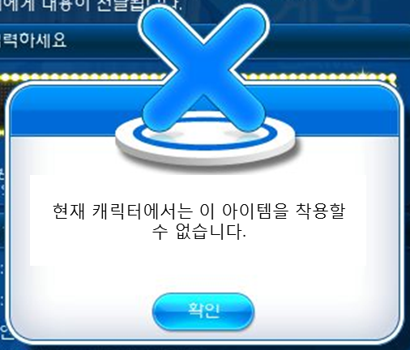

* 만약 유저가 다른 옷 또는 신규 캐릭터를 착용한 상태로 아직 착용하지 않은 신규 캐릭터를 선택해 착용하려고 하면 아래와 같이 메시지가 나온다.

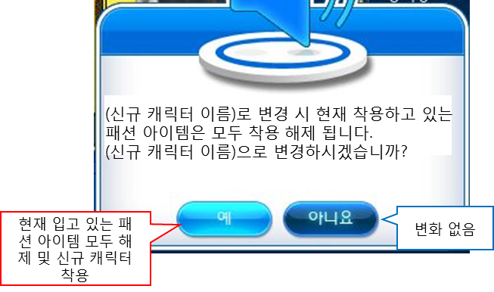

* 위 메시지에서 ‘예’를 클릭할 경우 현재 입고 있는 패션 아이템은 모두 착용 해제되고 신규 캐릭터를 착용하게 된다. (단, 이펙트는 그대로 유지)
* 만약 신규 캐릭터 상태에서 유저가 새로운 신규 캐릭터로 변경하려고 할 경우 아래와 같은 메시지가 뜬다.

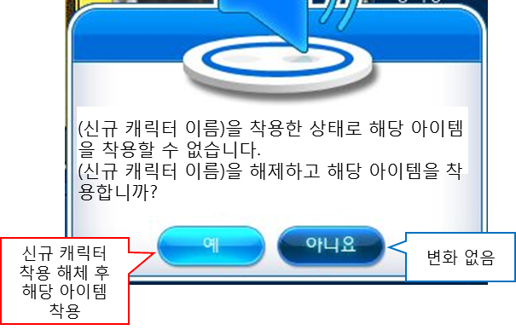

* 위 메시지에서 예를 클릭하면 현재 착용하고 있던 신규 캐릭터가 해제되고 해당 유저가 선택한 신규 캐릭터 또는 옷이 입혀진다.  
  (단, 이펙트 아이템은 계속 착용이 가능하다.)
* 변경된 신규 캐릭터로 기존 애니메이션을 할 수 있다.

# **신규 캐릭터 관련 테이블**

* PrjNItemList 테이블의 Cloth, HomeGardenItemList, Entity, CardDeck, ActionCard, InteractiveAni, BeautyItem, CoupleItem, BuffItem, PetItemList, SpeechBubble, Effect 시트에 “CharacterFlag”라는 컬럼을 만들고 해당 아이템을 어떤 캐릭터에서 사용할 수 있는지를 구분할 수 있도록 한다.
* CharacterFlag 값이 2번이면 캐릭터에 상관없이 모두 착용 가능,  
  CharacterFlag 값이 0번이면 기존 캐릭터만 착용 가능,  
  CharacterFlag 값이 1번이면 신규 캐릭터만 착용 가능한 아이템이 된다.